20/01/20

PULSAR,
Yukon Advanced Optics Worldwide Ltd.
Вильнюс, Литва
pulsar@pulsar-nv.com
www.pulsar-vision.com
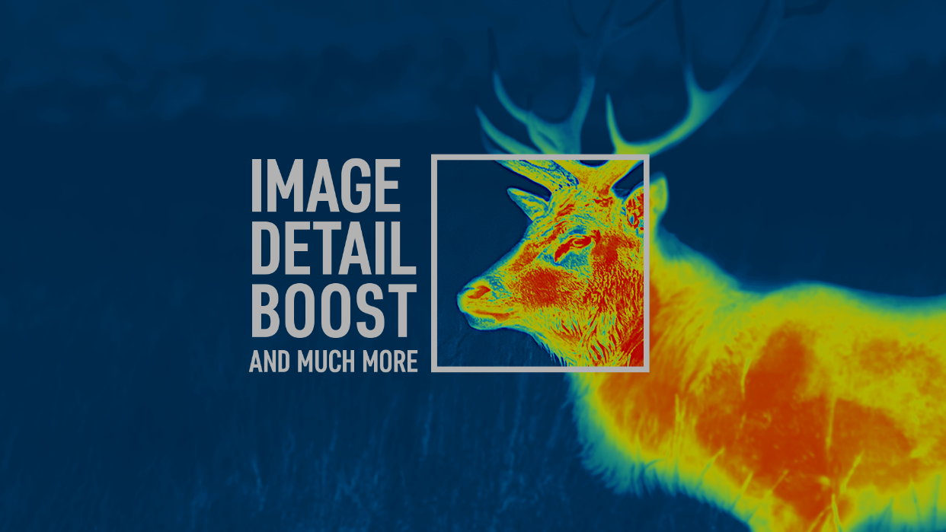

КОМПАНИЯ YUKON ADVANCED OPTICS WORLDWIDE, ЕВРОПЕЙСКИЙ РАЗРАБОТЧИК И ПРОИЗВОДИТЕЛЬ ТЕПЛОВИЗИОННОЙ И НОЧНОЙ ОПТИКИ, ПРЕДСТАВЛЯЕТ НОВУЮ ВЕРСИЮ ПРОГРАММНОГО ОБЕСПЕЧЕНИЯ ДЛЯ ТЕПЛОВИЗИОННЫХ ПРИБОРОВ PULSAR СЕРИЙ THERMION XP, HELION XP, TRAIL XP, ACCOLADE XP, LEXION XP.

Программное обновление 4.0: Пользовательский режим, Функция Image Detail Boost, Новые прицельные метки, Диапазон настройки яркости.

Мы непрерывно работаем над совершенствованием изображения и функциональности приборов и хотим делиться этими достижениями с нашими покупателями. Оставаясь верной стремлению к постоянному внедрению технологических инноваций, компания PULSAR выпускает очередное обновление программного обеспечения, повышающее производительность наших приборов. Программное обеспечение версии 4.0 предназначено для топовой линейки тепловизионных приборов и прицелов Pulsar - Thermion XP, Helion XP, Trail XP, Accolade XP.
Image Detail Boost – это возможность увеличить резкость прорисовки контура наблюдаемых объектов. Функция автоматически повышает чёткость изображения, делает картинку более резкой и детализированной, повышая качество уверенной идентификации объектов.
В приборах с версией ПО 4.0 функция Image Detail Boost активирована по умолчанию, но может быть отключена в меню. Наиболее полно функция Image Detail Boost раскрывает свой потенциал при наблюдении объектов высокого температурного контраста.
Режимы наблюдения призваны дать наилучшее качество изображения наблюдаемого объекта живой природы в различных условиях наблюдения. Четвертый по счету, Пользовательский режим наблюдения – одно из тех улучшений, которые появляются благодаря устойчивой обратной связи со стороны наших покупателей. Режим сохраняет индивидуально настроенные пользовательские параметры яркости и контраста изображения после переключения из других режимов наблюдения (Лес, Скалы, Идентификация) или выключения тепловизора.
Новые прицельные метки. Прицелы Thermion XP получат новые цветовые схемы меток: черная прицельная метка с белой точкой, белая прицельная метка с чёрной точкой.
Настройка графического интерфейса. Увеличен диапазон регулировки яркости графики меню. В условиях темной ночи яркость можно дополнительно снизить, а в условиях высокой освещенности увеличить для достижения комфортного визуального восприятия изображения.
Обновление доступно для продуктов серии XP:
- Accolade XP и Accolade LRF XP
- Helion XP
- Trail XP и Trail LRF XP
- Thermion XP
- Lexion XP
Обновление включает также мелкие исправления и изменения, повышающие производительность.
Если у вас возникли проблемы при обновлении устройства, свяжитесь с нашей службой поддержки клиентов:
support@pulsar-nv.com
Команда Pulsar
pulsar@pulsar-nv.com

